Définition 1
« Transliteracy is the ability to read, write and interact across a range of platforms, tools and media from signing and orality through handwriting, print, TV, radio and film, to digital social networks. »
« Habileté à lire, écrire et interagir par le biais d’une variété de plateformes, d’outils et de moyens de communication, de l’iconographie à l’oralité en passant par l’écriture manuscrite, l’édition, la télé, la radio et le cinéma, jusqu’aux réseaux sociaux. »
Sources :Thomas, S., Joseph, C., Laccetti, J., Mason, B., Perril, S., & Pullinger, K. (2007). Transliteracy : Crossing divides. First Monday, 12 (12). https://journals.uic.edu/ojs/index.php/fm/article/view/2060/1908
Traduction : Guité, F. (2007). La translittératie. François Guité. http://www.francoisguite.com/2007/12/la-translitteratie/

Définition 2
« Ensemble des compétences caractérisant l’individu capable d’évoluer de façon critique et créative, autonome et socialisée dans l’environnement médiatique contemporain. »
Source : Fastrez, P. (2012). Translittératie et compétences médiatiques. 15. http://culturedel.info/grcdi/wp-content/uploads/2012/10/Seminaire-GRCDI_2012_texte-P.Fastrez.pdf

Définition 3
« Ensemble des compétences d’interaction avec tous les moyens d’information et de communication. »
Source : Serres, A. (2012). Un exemple de translittératie : L’évaluation de l’information. https://archivesic.ccsd.cnrs.fr/sic_01114601

Définition 4
« La translittératie dans les cultures de l’information peut ainsi se définir comme l’ensemble des pratiques sociales du « s’informer-communiquer », prises dans un continuum entre différents contextes et conditions de développement (familial, scolaire, sociétal) et sous diverses formes et supports, depuis les premiers apprentissages jusqu’aux pratiques les plus élaborées selon diverses modalités, incluant le scriptural, le visuel et le numérique (en présence et à distance). Le terme « translittératie » désigne donc l’ensemble des compétences d’interaction mises en œuvre par les usagers sur tous les moyens d’information et de communication disponibles : oral, textuel, iconique, numérique,… essentiellement dans des environnements et contextes numériques. »
Source : Delamotte, É., Liquète, V., & Frau-Meigs, D. (2014). La translittératie ou la convergence des cultures de l’information : Supports, contextes et modalités. Spirale: revue de recherches en éducation, 53, 145-156. https://hal.archives-ouvertes.fr/hal-00927529 et http://hal.archives-ouvertes.fr/docs/00/92/75/29/PDF/Spirale_53_2013_ED_VL_DFM.pdf

Les trois domaines de la translittératie
La « translittératie » correspond à la convergence de trois domaines de compétences : éducation aux médias, informatique, information documentaire.
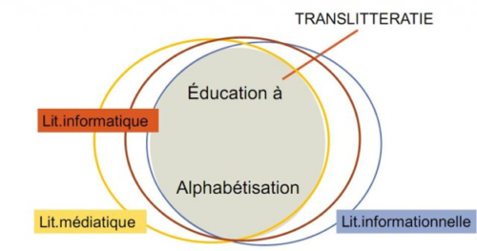

Source : Bousquet, A. (2015, juin 17). De l’EMI à la translittératie : Sortir de notre littératie ? Doc pour docs. https://www.docpourdocs.fr/spip.php?article563 ou https://www.a-brest.net/article17843.html

Vidéos sur le site : https://primabord.eduscol.education.fr/qu-est-ce-que-la-translitteratie

